豪能股份(603809)
证券研究报告
同步器行业龙头，打造差速器、航空航
天新成长曲线
■ 投资摘要
深耕多年的国内传动系统龙头企业。成都豪能科技股份有限公司成立 于2006年，2017年在上交所上市。公司业务覆盖汽车、轨道交通和航 空航天领域，主要产品为同步器系列产品、差速器系列产品、航空航 天零部件等等。
同步器业务营收稳健增长。同步器是公司的第一大业务，竞争优势明 显，行业进入壁垒高，呈现集中化高端化。随着 DCT 和重卡AMT 齐发 力，未来几年公司的同步器业务有望实现稳定增长。
公司重点拓展差速器业务。差速器市场规模大，采购模式转变为整车 厂直接采购总成产品，同时新能源汽车对差速器总成提出更高要求。 公司重点布局差速器业务，具备三大竞争优势：①差速器产品全产业 链布局；②客户群基础优且广；③差速器产能建设完善，业务规划长
远 。
快速切入航空航天业务，打造新成长曲线。公司通过收购昊轶强，进 军航空高端装备制造领域；通过参股航天神坤，设立豪能空天，进入 航天领域，公司产品认可度高，业务盈利能力强。
积极拓展电机轴、行星减速器等新兴业务。电机轴是驱动电机的关键 核心零件，新能源汽车快速渗透带动电机轴需求增长。公司投资5.5亿 元建设年产200 万件新能源汽车用电机轴项目。精密行星减速机是机 器人的核心部件之一，23Q4 有产品实现量产，与机器人领域企业交流 密切。
■ 投资建议
公司同步器基本盘稳固发展，差速器起量驱动业绩高增，布局航空航 天业务稳定发展，布局空心电机轴和精密行星减速器成长空间广阔。 我们预测公司2023-2025年归母净利润分别为2.14/2.73/3.42亿元，同 比分别+1 .02%/+27 .71%/+25 .53%。对应当前市值的PE 分 别 为 15.56X/12.97X/10.33X。 首次覆盖，给予“买入”评级。
■ 风险提示
经济周期波动的风险；主要原材料价格波动的风险；产品替代风险。
■ 数 据 预 测 与 估 值
公司深度

 | 上海证券  SHANGHAI SECURITIES
买入(首次)
行业： 汽车
日期： 2024年03月07日

分析师： 仇百良
SAC 编号： S0870523100003
分析师： 李煦阳
SAC编号：S0870523100001
基本数据
最新收盘价(元) |  | 9.00
12mthA 股价格区间(元) |  | 7.26-12.85
总股本(百万股) |  | 393.02
无限售 A股/总股本 |  | 100.00%
流通市值(亿元) 35.37

最近一年股票与沪深300比较
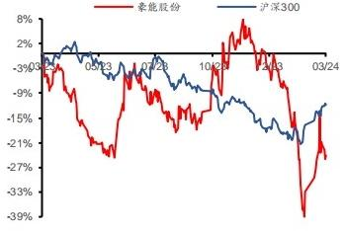
相关报告：
单位：百万元 | 2022A | 2023E | 2024E | 2025E
营业收入 | 1472 | 1840 | 2460 | 2980
年增长率 | 1.9% | 25.0% | 33.7% | 21.1%
归母净利润 | 211 | 214 | 273 | 342

年增长率 | 5.9% | 1.0% | 27.7% | 25.5%
每股收益(元) | 0.54 | 0.54 | 0.69 | 0.87
市盈率(X) | 16.73 | 16.56 | 12.97 | 10.33
市净率(X) | 1.68 | 1.57 | 1.40 | 1.23
资料来源：Wind,上海证券研究所(2024年03月06日收盘价)

目 录
1 同步器行业龙头，积极拓展差速器等新业务 4
1.1 深耕多年的国内传动系统龙头企业 4
1.2 立足同步器业务，拓展差速器、航空零部件业务 4
1.3 公司股权结构清晰， 管理团队经验丰富 5
1.4 营收盈利稳健增长 5
1.5 公司客户资源丰富， 合作密切 6
2 差速器市场规模大， 公司竞争力强劲 8
2.1 差速器—— 实现左右轮不同转速的装置 8
2.2 差速器行业发展趋势 8
2.3 公司重点布局差速器业务，竞争优势众多 9
3 同步器业务方兴未艾，营收稳健增长 12
3.1 同步器—— 汽车变速器的重要部件 12
3.2 同步器进入壁垒高， 呈现集中化和高端化 13
3.3 DCT 和重卡 AMT 齐发力，同步器业务稳定增长 14
4 快速切入航空航天赛道，打造新成长曲线 16
4.1 国内航空航天发展迅速，零部件厂商迎来机遇 16
4.2 积极布局航空航天业务，搭上“军民融合”发展便车 17
5 积极拓展电机轴、行星减速器等新兴业务 18
5.1 公司选择空心电机轴切入赛道， 正值电机轴行业升级切换
选择供应商良机 18
5.2 布局精密行星减速器，23Q4 量产在即 20
6 盈利预测与投资建议 23
6.1 盈利预测 23
6.2 投资建议 24
7 风险提示： 24

图
图 1：公司发展历程 4
图 2：公司主要业务产品及图示 4
图 3：公司股权结构图（截至 2024 年 1 月 4 日） 5
图 4：公司营收（亿元）及增长率 6
图 5：公司归母净利润（亿元）及增长率 6
图 6：2022 年公司各业务收入（亿元）及占比 6
图 7：公司各业务毛利率情况 6
图 8： 差速器结构图 8
图 9：差速器工作原理图 8
图 10：拆分采购转变为总成采购模式 9
图 11：差速器产品系列 10
图 12：汽车同步器主要构成 12
图 13：不同变速器使用同步器情况 13
图 14：同步器部件生产工艺图 13
图 15：同步器业务营收情况（亿元） 14

图 16：中国自主设计生产的商用民机 C919 16
图 17：空心电机轴产品 18
图 18：精密行星减速机结构示意图 21
图 19：全球及中国行星减速器市场规模（单位：百万美元）
21
图 20：2022 年全球精密行星减速器市场格局 22
图 21：2022 年中国精密行星减速器市场格局 22

表
表 1：公司前五大客户 7
表 2：2022 年可转债募集资金使用计划（万元） 11
表 3：空心电机轴分类 19
表 4：部分企业电机轴产能布局（截至 2023 年） 19
表 5：三种精密减速器对比 20
表 6：公司营收拆分（单位：亿元） 23


公司深度

1 同步器行业龙头，积极拓展差速器等新业务

1.1 深耕多年的国内传动系统龙头企业
深耕同步器、布局差速器，汽车+航空航天两翼齐飞。公司于 2006年成立、2017年在上交所上市，多年来深耕汽车同步器、差 速器、离合器等汽零业务；2020年收购成都昊轶强进军航空领域， 此后分别收购重庆青竹、参股航天神坤，完善航空航天业务布局，
实现“汽车+航空航天”两翼起飞。
图 1 : 公 司 发 展 历 程
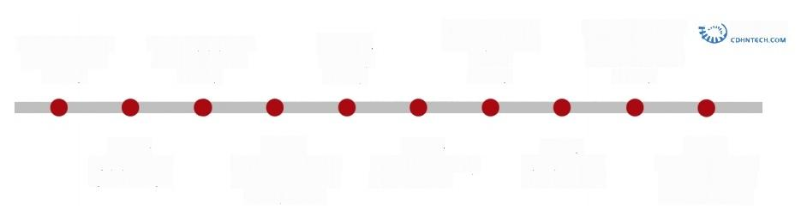
发行5亿可转债加
速新能源汽车用
差速器项目落地
2022年

2012年
与兴富吉合资，成
立重庆豪能兴富同
步器有限公司
2023年
拟发行5.5亿可转
债拓展新能源汽
车用电机轴项目
收购昊轶强和重
庆青竹，进军航 空领域
2020年
2018年
成立泸州豪能传动 技术有限公司
变更为成都豪能科
技股份有限公司
2008年
前身“泸州长江
机配厂”成立
1964年
2021年
成立豪能空天 参股航天神坤
2006年
成都豪能机械 有限公司成立
公司在上 交所上市 2017年
豪能股份
资料来源：公司官网，公司公告，上海证券研究所

1.2 立足同步器业务，拓展差速器、航空零部件业务
公司汽车零部件业务包括同步器和差速器两大总成系统， 此 外还涉及电机轴、DCT 双离合器零件和轨道交通传动系统零件。
航空零部件业务主要包括航空结构件、标准件、材料试验件 的精密加工；航空有色钣金和黑色钣金的精密加工成型；模具、 夹具的设计及成套制造；飞机外场加改装技术服务。航天零部件
业 务 的 产 品 主 要 为 航 天 高 端 特 种 阀 门 、 管 路 及 连 接 件 等 。
图 2 : 公 司 主 要 业 务 产 品 及 图 示

产品领域 | 产品
同步器 | 齿环
同步器 | 齿毂
同步器 | 齿套
同步器 | 结合齿
同步器 | 同步器总成
差速器 | 行星齿轮
差速器 | 半轴齿轮
差速器 | 差速器壳体
差速器 | 差速器总成
离合器 | 双离合变速器(DCT)用支撑及主转毂
轨道交通 | 高铁齿轮箱用迷宫密封环
航空 | 飞机机头、机身、机翼、尾段等各部位相关零部件
航天 | 航天高端特种阀门、管路及连接件

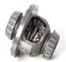
差速器总成

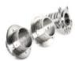
主转毂及支撑

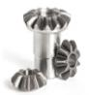
行星半轴齿轮

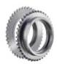
结合齿

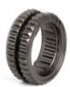
滑套

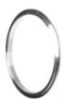
高铁迷宫密封环

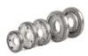

同步器总成

C

铜环

资料来源：公司官网，公司年报，上海证券研究所

公司深度

1.3 公司股权结构清晰，管理团队经验丰富
截至2024年1月，向朝东、向星星、向朝明分别持股18.15%、 6.76%、3.63%;向朝东和向星星系父女关系，向朝东和向朝明系 兄弟关系。公司股权结构清晰、稳定，有利于公司发展战略的制 定和实施。
公司有四个全资子公司和两个合资子公司，其中泸州豪能传 动主要负责公司的差速器业务；泸州长江机械负责同步器、结合 齿业务；成都昊轶强、成都豪能空天和四川航天神坤负责航空航 天业务。

图 3 : 公 司 股 权 结 构 图 ( 截 至 2 0 2 4 年 1 月 4 日 )
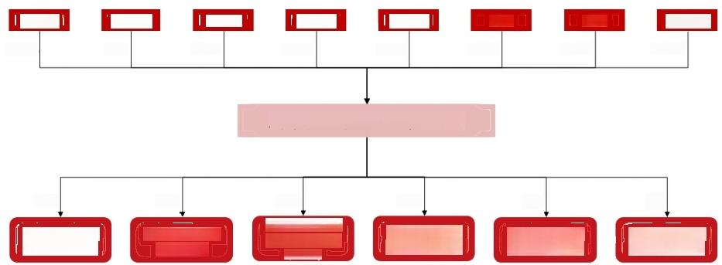

向朝东  18.15% | 徐应超  6.9% | 向星星  6.76% | 杜庭强  4.14% | 向朝明  3.63% | 张勇  2.87% |  | 杨燕  2.87% | 其他服东  54.68%  34%  四川航天神坤 科技有限公司
向朝东  18.15% | 徐应超  6.9% | 向星星  6.76% | 成都豪能科技股份有限公司 |  |  |  |  | 其他服东  54.68%  34%  四川航天神坤 科技有限公司
100% 100% |  |  | 100%  成都吴铁强航  空设备制造有  限公司 | 100%  重庆豪能传动 技术有限公司 |  | 80%  成都章能空天  科技有限公司 |  | 其他服东  54.68%  34%  四川航天神坤 科技有限公司
  沪州章能传动 | 沪州长江机械
  技术有限公司 | 有限公司

黄料来源： Wind, 上海证券研究所

1.4 营收盈利稳健增长
汽车+航空航天双翼起飞。公司近些年以同步器业务为基石，
不断拓展差速器、电机轴和航空航天新业务，实现营收和利润的 稳健增长。2018年至2022年，公司营收的年复合增长率为9.59%, 归母净利润的年复合增长率为5.59%。
2022年公司营收14.72亿元，同比+1.90%;归母净利润2.11 亿元，同比+5.92%;2023Q1-Q3 实现营收13.34 亿元， 同比 +24.39%,归母净利润1.50 亿元，同比-9.80%。利润的下降主要
在于财务费用的增加和员工年终奖的计提方式变动的短期影响， 我们预计在23H2 利润水平会有明显的回升。


公司深度

图4:公司营收(亿元)及增长率
■营收(亿元) -yoy
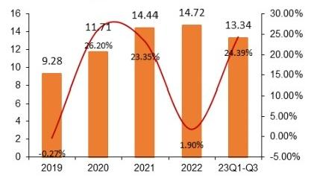
资料来源：Wind,上海证券研究所

图5:公司归母净利润(亿元)及增长率
■归母净利润(亿元) -yoy
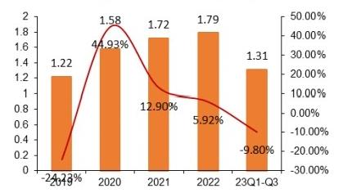
资料来源：Wind, 上海证券研究所

同步器零部件及总成(含结合齿)是公司营收占比最大的业 务，2022年营收9.94亿元，占比67.53%;差速器业务刚刚起步， 2022 年营收为1.21 亿元，同比+209.76%,业务增长迅速；航空 航天业务是公司毛利率最高的业务，2020-2022 年营收分别为 0.36/1.38/1.93亿元，毛利率为59.74%/55.93%/64.21%。

图6:2022年公司各业务收入(亿元)及占比
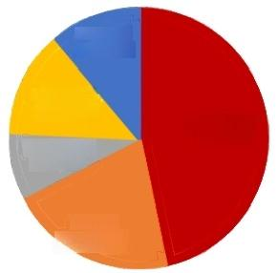
其他业务，
1.64,11%
航空零部件
1.93,13%
差速器总成，
1.218%

结合齿，
307,21%
同节器总成， 6.87,47%
资料来源：Wind,上海证券研究所

图 7 : 公 司 各 业 务 毛 利 率 情 况

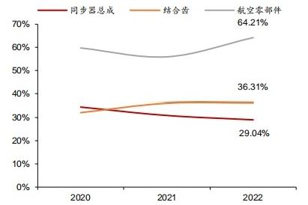
资料来源：Wind,上海证券研究所

1.5 公司客户资源丰富，合作密切
优质的客户资源是公司核心竞争力的重要组成部分，有利于 公司未来新产品业务的开发和拓展，是公司可持续发展的有力保 障之一。公司与主要客户合作密切， Magna PT 、大众集团等公司
多年来稳居前五大客户之位。我们认为凭借多年的合作基础，公 司新兴业务有机会率先进入老客户体系，便于迎来快速成长期。

公司深度

表1:公司前五大客户

2023年1-3月前五大客户
序号 | 客户名称 | 销售金额 | 占比 | 主要销售产品
 | Magna PT | 7255.83 | 19.16% | 钢环、铜环、结合齿、离合器支撑主转毂、同步器
2 | 客户X | 4331.42 | 11.44% | 航空零部件
3 | 陕西法士特齿轮有限责任公司 | 2921.06 | 7.71% | 锻造钢环
4 | 采埃孚集团 | 2872.70 | 7.59% | 齿轮、齿套、结合齿
5 | 大众汽车(中国)投资有限集团 | 2676.23 | 7.07% | 铜环、齿轮、同步器总成、结合齿
合计 |  | 20057.25 | 52.96%
2022年度前五大客户
序号 | 客户名称 | 销售金额 | 占比 | 主要销售产品
 | Magna PT | 24611.73 | 16.72% | 钢环、铜环、结合齿、离合器支撑主转毂、同步器
2 | 大众汽车(中国)投资有限集团 | 20999.34 | 14.27% | 铜环、齿轮、同步器总成、结合齿
3 | 客户X | 15969.72 | 10.85% | 航空零部件
4 | 采埃孚集团 | 10787.59 | 7.33% | 齿轮、齿套、结合齿
5 | 中国第一汽车股份有限公司 | 8846.69 | 6.01% | 齿轮、差壳、差速器总成
合计 |  | 81215.07 | 55.18%
2021年度前五大客户
序号 | 客户名称 | 销售金额 | 占比 | 主要销售产品
 | Magna PT | 20366.85 | 14.10% | 钢环、铜环、结合齿、离合器支撑主转毂、同步器
2 | 大众汽车(中国)投资有限集团 | 16432.38 | 11.38% | 铜环、齿轮、同步器总成、结合齿
3 | 陕西法士特齿轮有限责任公司 | 12236.82 | 8.47% | 锻造钢环
4 | 客户X | 11558.08 | 8.00% | 航空零部件
5 | 中国第一汽车股份有限公司 | 10909.98 | 7.55% | 齿轮、差壳、差速器总成
合计 |  | 71504.11 | 49.51%
责料来源：公司公告，上海证券研究所

公司深度

2 差速器市场规模大，公司竞争力强劲

2.1 差速器——实现左右轮不同转速的装置
汽车差速器能够使左、右(或前、后)驱动轮实现以不同转 速转动的机构，主要由左右半轴齿轮、两个行星齿轮及齿轮架组 成。当汽车转弯行驶或在不平路面上行驶时，差速器使左右车轮 以不同转速滚动，保证了两侧驱动车轮作纯滚动运动。差速器是
为了调整左右轮的转速差而装置的。

图 8 : 差 速 器 结 构 图
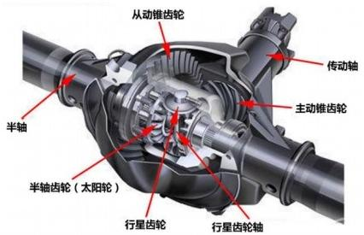
黄料来源：汽车维修技术网，上海证券研究所
行星齿轮

图 9 ; 差 速 器 工 作 原 理 图
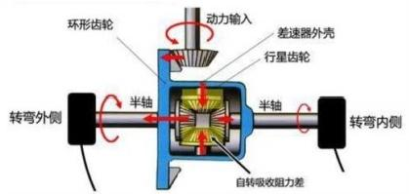
当车辆转弯时，左右车轮受到的阻力不一样。 这时行星齿轮绕着半轴公转同时自转，从而吸 收阻力差，使车轮能够与不同的速度旋转。
黄料来源：汽车雏修技术网，上海证券研究所

当车辆直线行驶时， 左右两个轮受到的阻力一样，行星齿轮 不自转，把动力传递到两个半轴上，这时左右车轮转速一样(相当 于刚性连接)。当车辆转弯时， 左右车轮受到的阻力不一样，行星 齿轮绕着半轴转动并同时自转，从而吸收阻力差，使车轮能够与 不同的速度旋转，保证汽车顺利过弯。

2.2 差速器行业发展趋势
趋势一：整车厂直接采购总成产品。近年来，下游动力总成 或车桥厂出于降低成本的考虑，总成化、模块化采购趋势明显，
由原先的采购差速器锥齿轮和壳体等零件自行装配，逐渐转变为 直接向零部件厂商采购差速器总成，硬件总成外包的趋势日渐明 确，给了传统 Tier2 供应商极大的成长空间。

公司深度
图10:拆分采购转变为总成采购模式
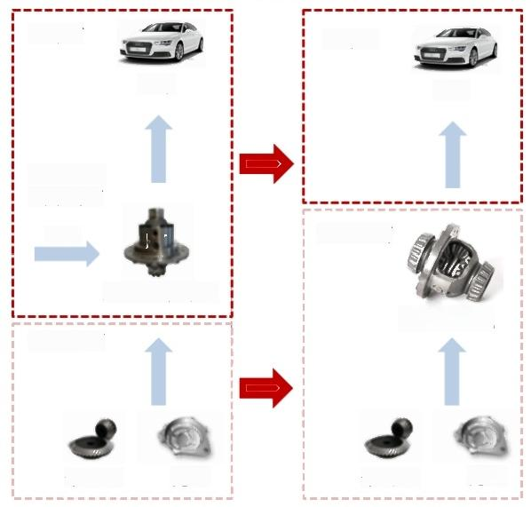

整车厂  整车  动力总成  或车桥厂  制造  差速器零部件  齿轮厂商  锥齿轮 壳体 | 整车厂  整车  齿轮厂商  差速器总成  锥齿轮 壳体

资料来源：华经产业研完院，上海证券研究所

趋势二：新能源汽车对差速器总成提出更高要求。传统燃油 车差速器总成的设计及制造相对成熟，在使用过程中出现的问题 也比较少，然而新能源汽车对于差速器总成的要求更高。
首先是抗噪性， 传统燃油车有发动机和变速器的噪音可以掩 盖差速器总成异响，而新能源车无噪音对于差速器总成的静音性 提出了更高的要求。其次，由于电动车的动力总成部分相比传统 燃油车更加紧凑，因此对差速器总成的精度、强度、体积等各方 面也提出了更高的要求。

2.3 公司重点布局差速器业务，竞争优势众多
差速器系统产品是公司目前重点布局的产品系列，主要产品 为行星齿轮、半轴齿轮、差速器壳体等，该项业务处于高速成长 阶段，是公司未来最重要的核心业务之一。
差速器业务配套大众、吉利等知名车企，基本实现新能源车 企全覆盖；还包括麦格纳、采埃孚等知名零部件企业。公司差速 器业务2022年营收1.21亿元，同比+209.76%。

公司深度

图 1 1 : 差 速 器 产 品 系 列
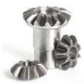  半轴齿轮 | 差速器零部件  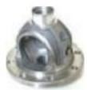  差速器壳体 | 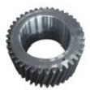  行星齿轮 | 差速器总成  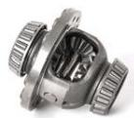  总成产品
责料来源：公司官网，公司公告，上海证券研究所

优势一：差速器产品全产业链布局。公司在差速器领域的研 发投入已超过十年时间，并对标全球先进同行制造公司，目前已 具备差速器总成的自主设计、同步开发、实验验证能力。未来将 形成完整的差速器产业链，产业基地布局从模具设计制造、球墨 铸铁铸造、精密锻造、热处理、表处理、激光焊接到总成。
全产业链布局更具备成本优势，单车价值量更高，可以增加 公司的综合竞争力；使得公司提供的总成在零件的协调性、 一致 性上会更优；公司具备差速器总成的设计和研发能力，全产业链 会带来成本可控、质量可控、交付可控，客户也更倾向于全产业 链总成配套商。

优势二：客户群基础优且广，为差速器业务起步奠定基础。
公司在近年来的业务发展中依靠优秀的产品品质和稳定的配套能 力，在市场上树立了良好口碑，并积累了大量的优质客户，进入 了大众汽车集团、麦格纳、采埃孚等全球知名客户的配套体系。
凭借早期的同步器业务，公司积累了一批国内外优质客户， 差速器产品率先拿到老客户订单，公司与大众持续合作了多年， 双方在工艺技术方案、产品开发、交付周期、质量控制等方面合 作得非常顺畅。

优势三：差速器产能建设完善，业务规划长远。公司将按照 年产1000万套差速器总成的配套能力分二期投资建设。第一期规
划是2025年形成年产500 万套差速器总成产能，第二期规划是 2030年形成年产1000万套差速器总成产能。
2022 年，公司启动公开发行可转换公司债券项目，募集资金 拟用于“汽车差速器总成生产基地建设项目一期工程”项目，加 快差速器总成产业链的建设进度。公司引进丹麦 DISA 铸造线， 形 成了年产5万吨差速器壳体的铸造和机加能力，以期将公司打造

成为集壳体铸造、机加，行半齿锻造、机加、热处理以及总成装
配于一身的具有综合竞争力的差速器供应商。
表2:2022年可转债募集资金使用计划(万元)

项目名称 | 项目总投资额 | 拟投入募集资金额
汽车差速器总成生产基地建设项目一期工程 | 105,798.82 | 35,000.00
补充流动资金 | 15,000.00 | 15,000.00
合计 | 120,798.82 | 50,000.00
资料来源：公司公告，上海证券研究所

以上内容仅为本文档的试下载部分，为可阅读页数的一半内容。如要下载或阅读全文，请访问：https://d.book118.com/157126106132006050

